Ősi Gonosz (Ancient Evil )



A nyár közepén egy új RPG kalandjátékkal lepett meg minket a Pocket PC Studios és a Silver Lightning Software közös csapata, elkészült az Ancient Evil!

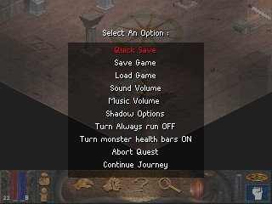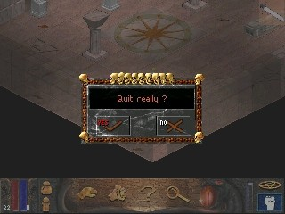
Ha ellátogatunk a Pocket PC Studios honlapjára, számos ígéretes, a PC-s játék világból már jól ismert címeket találhatunk fejlesztés alatt. Ilyen többek között a Disciples 2, Jagged Alliance 2, Europa Universalis II, Warlords II. Az Ancient Evil, az ugyancsak közkedvelt Diablo kalandjátékhoz hasonlít a leginkább. E rövid kis bevezető után lássuk magát a játékot!

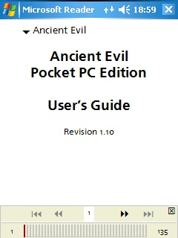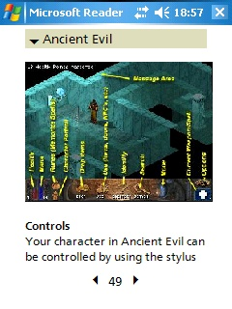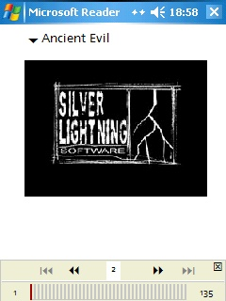

A játék maga nagyon bonyolult,elsőnek a programhoz kapott *.lit kiterjesztésű játékleírást tanulmányozzuk,melynek a szűk kivonatát az alant láthatjuk majd.

"Egy Ősi Gonosz (Ancient Evil) ébred fel a kriptákban, egy hősre van szükség, hogy a mélybe leereszkedve megállítsa!"

A telepítés
Fontos mindjárt az elején leszögezni, hogy a játék két változatban érhető el - QVGA (320 x 240 pixel) és VGA (640 x 480 pixel) felbontásban. Szerencsére a két különböző felbontásra optimalizált változatot nem külön-külön értékesítik, így egy vásárlás alkalmával mindkettőt megkapjuk! A játékban számos, a Pocket PC processzorokat megizzasztó grafikai megvalósítás található - valósidejű világosság-kezelés, árnyékok, realisztikus 3D modellek valamint teljesen interaktív környezet, stb. A játék mérete ennek megfelelően meglehetősen nagy - körülbelül 40 MegaBájt! Vigyázat, mert egy-egy mentés is közel 700 KB-nyi helyet foglal a gépen - el is tart egy ideig, mire elmentjük az aktuális állásunkat! VGA-s gép híján én az rx5730-ra a QVGA változatot telepítettem.
Legalább 300 MHz-es órajelen ketyegő processzor ajánlott a játék futtatásához. A QVGA verzió 10 MB, míg a VGA verzió 14 MB szabad memóriát igényel az indításhoz.
A végtelenül egyszerű - ahogy az a Pocket PC-s telepítőknél általában szokott lenni - telepítő varázsló munkájának befejezése után, máris indíthatjuk a játékot. Ha minden jól ment, akkor a Programs/Games könyvtárán belül megjelent az Ancient Evil játék indító ikon, valamint a kézikönyvre mutató parancsikon is.

Új játék kezdése

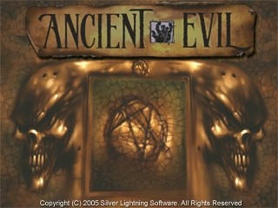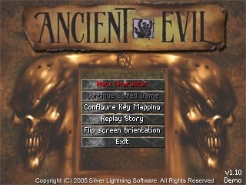
A játékot elindítva egy rövid kis bemutató töltődik be, ami az egyébként eléggé nyakatekert háttértörténetet hivatott megismertetni, most erre külön nem térnék ki. Ezek után - meglepő módon - a menüvel találjuk szemben magunkat:

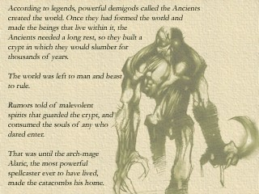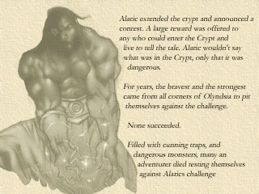
- Új játék kezdése (Start New Game)
- Elmentett játék folytatása (Continue Saved Game)
- Gombok konfigurálása (Configure Key Mapping)
- Történet újrajátszása (Replay Story)
- Kijelző orientáltsága (Flip screen orientation)
- Kilépés (Exit)
Minden különösebb képzelőerő nélkül is könnyen kitalálhatjuk, hogy melyik menüpont mit takar, ám fontos megemlíteni, hogy mielőtt belevetnénk magunkat a játékba mindenképpen állítsuk be a hardver-gomb hozzárendeléseket! A 'Replay Story' menüponttal pedig a játék indulásakor is lejátszódó rövid bemutatót lehet mégegyszer megnézni. A kijelző a játék alapbeállítása szerint jobbra forgatott (landscape mode), azaz a bal kézre esnek a hardver gombok, de ez természetesen megváltoztatható a 'Flip screen orientation' menüpontban.

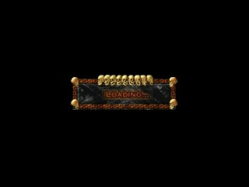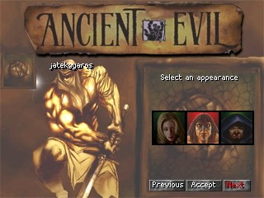
Ahhoz, hogy küldetéseket vállaljunk és mi legyünk Olyndsia hőse, új karaktert kell generálnunk. A 'Start New Game'-re tappintva először a karakter nevét adjuk meg, majd ezután nyolc különböző kinézet közül lehet választani (az egyenlőség kedvéért 4 férfi és 4 női arc közül). Ha ezzel végeztünk meg kell adni, hogy karakterünk milyen kaszt tagja, a négy opció: Warrior (harcos), Spellcaster (varázsló), Ranger (kósza), Thief (tolvaj). A Warrior specialitása a közelharc, legfontosabb adottságai az erő és az ellenállóképesség. A Spellcaster legfőbb erénye a varázstudományok használata, ehhez magas intelligenciaszintre van szüksége. A Ranger a gyógyításban jó, valamint a távolsági fegyverek használatában, mint például számszeríj, neki átlagosnál nagyobb intelligenciára és ügyességre van szüksége. A Thief, azaz tolvaj kiválóan tud rejtőzni a sötétben, valamint a zárak és lakatok feltörése kedvenc elfoglaltságai, az ügyesség ami nála nagyon fontos.
Természetesen minden karakter képes a közelharcra, de egy varázsló (Spellcaster) sosem lesz annyira hatékony benne mint egy Warrior. A fent említett kaszt kiválasztása tehát alapvetően meghatározza a karakterünk jövőjét, fejlődését, képességének határait. A név megadása, az arc és a szimpatikus kaszt kiválasztása után már csak a karakter-tulajdonságok értékeinek generálása van hátra. Ezek a tulajdonságok: erő, ügyesség, ellenállóképesség, intelligencia, életerő, mana (ez a varázslatokhoz szükséges energia), tapasztalati szint, mágia tapasztalati szint, maximum teherbíró képesség. Az értékek a végtelenségig a generálhatók, tehát nyugodtan várjuk meg a nekünk megfelelő kiosztást!

Játékmenet
Először is ismerkedjünk meg a kijelzőn megjelenő adatokkal:
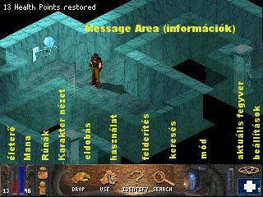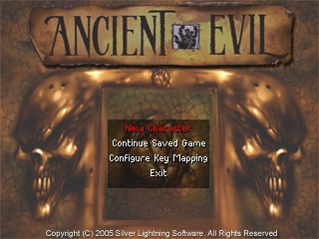

Irányítás
A karakter irányítása stylus-szal illetve a hardver gombokkal történik. Az alapértelmezett hardver-gomb funkciók kiosztása:
- Gomb: varázsige alkalmazása
- Gomb: támadás / ajtó nyitás / kapcsolók használata
- Gomb: karakter jellemzők és a felszerelés
- Gomb: játék menü
A stylus-szal való mozgatás úgy történik, hogy egy kívánt helyre kell tapintani és karakter a legrövidebb utat követve odamegy. A harcban és kisebb mozgás esetén azonban érdemes inkább a 4-irányú navigációs gombbal "forgatni" a játékost. A navigációs gomb bal és jobb irányba történő elmozdítása esetén a karakter csupán elfordul a saját tengelye körül, az előre-hátra mozgás a fel-le gombokkal történik. Hátrafelé például csak a navigációs gomb használatával lehet irányítani a karaktert, stylus-szal erre nincs lehetőség. Ugyancsak egyszerűbb a gombokkal irányítani, ha szűk alagúton kell átmennük illetve közelharc esetén.

A harcrendszer
Egy harc megkezdése előtt "be kell készíteni" a fegyvert, amit a csata során használni akarunk a Character Portrait Screen játékmenüben (alapértelmezetten 3-as hardver gomb). A támadás során pedig az ellenség irányába fordulva az 'Attack' gombot kell nyomogatni. Ha az ellenfél egy megadott távolságon belül van, akkor a karakter automatikusan felé fordul és úgy fog támadni. Egy tőlünk messzebb lévő ellenfélre tappintva hősünk elindul felé majd megtámadja, tüzelő fegyverek és varázslás esetén biztos távolból küldi neki az áldást. Tehát összefoglalva itt a harcok valós időben történnek (látszólag), nem pedig körökre osztva, mint például a PDAmill-féle Arvale esetében, ahol bőven van idő a megfelelő fegyver vagy varázslat kiválasztására, míg a valósidejű harcoknál rögtön kell cselekedni.
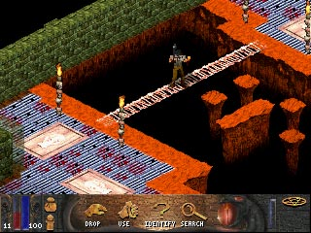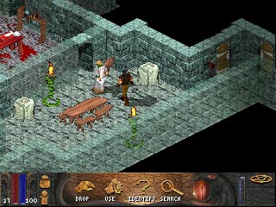

Karakterfejlődés
Ha legyőzzük az ellenfelet, tapasztalati pont kapunk és a következő tapasztalati szint elérésekor választhatunk, hogy karakterünk mely tulajdonságán szeretnénk javítani. A karakter fejlődése elengedhetetlen, hiszen egyre erősebb és cselesebb ellenfelekkel fogjuk szemben találni magunkat!
A kemény harcok sorozata között azért nem árt időnként megpihenni! Alváshoz szükség van egy ágyra, ugyanis hősünk csak itt hajlandó elaludni. Az alvással regenerálódunk, nő az életerő és a mana tartalékunk, de alvás közben akár meg is támadhatnak minket, ha nem elég biztonságos helyen tértünk nyugovóra! Azonban minél tovább alszik karakterünk, annál éhesebb lesz, ami pedig a varázslásra negatív hatással van. Egy jó tipp: alvás előtt mindig oltsuk el a nálunk lévő fáklyát!
Ha karakterünk éhes, akkor nem tud varázsolni, tehát célszerű rendszeresen étkezni! Az evéssel az életerő is növekszik, valamint így tudjuk megőrizni erőnket is.
A egészségünkről, éhségszintről és mana tartalékunkról a szöveges területen (Message area; lásd az első képet a Játékmenet tárgyalásában) kapunk tájékoztatást.
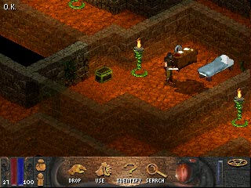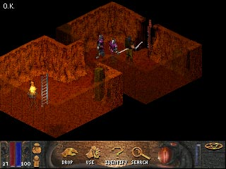

Játékállás mentése, betöltése
Összesen 10 játékállás mentésére van lehetőség, de vigyázat, a 10 mentés közel 7 MB helyet foglal! Lehetőség van a gyorsmentésre is, így nem kell mindig megadni melyik slot-ra szeretnénk rámenteni az aktuális állást. Ezek a mentések a főmenüből (Continue Saved Game) vagy a játékmenüből (Load Game) bármikor betölthetők.

Varázslás, varázslatok rendszere
Hogyan is kell varázsolni? A varázslatokat meg kell tanulni! Ehhez rúnaköveket kell találnunk, melyekből összesen 26 féle van, az angol ABC összes betűjének megfelelően. Minden betű mást-mást jelent, például az X a halált jelképezi. Ezeket a rúnákat megadott kombinációkba lehet rendezni, és így jön létre a varázslat. A betűkombinációk és a mágia tapasztalati szintek táblázata megtalálható a User's Guide-ban.
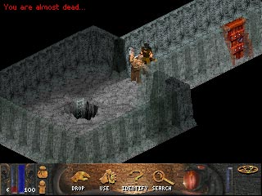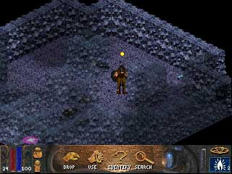

Grafika
Elsősorban a részletes kidolgozottság, a jó grafikai megoldások jellemzik az Ancient Evil-t. Bár a játékélmény minket annyira nem is fogott meg (nem áll túl közel hozzánk a műfaj), az RPG rajongóknak biztosan tartalmas kikapcsolódást fog nyújtani, egyértelműen lenyűgöző grafikával fűszerezve (dinamikus fénykezelés, árnyékolás, kidolgozottság, háromdimenziós izometrikus nézet). Ehhez társul egy jó minőségű háttérzene is, hogy minél izgalmasabban teljen a játékkal töltött sok-sok óra.
A valósidejű árnyékok kezelése eléggé igénybe veszi a processzort, így a gyengébb gépeken lassítja a játékot. Szerencsére több opció is van az árnyékok kezelésére. Lehetőség van az árnyékok teljes kikapcsolására - így érhető el a leggyorsabb játékmenet. Lehet előre generált árnyékokat használni - tehát a fényforrások irányának változásával is ugyanaz az árnyékunk marad. Ezenkívül lehet csak a főhős illetve a főhős és az ellenségeknek is dinamikusan kezelt árnyékokat adni, ez izzasztja meg a legjobban a processzorokat.
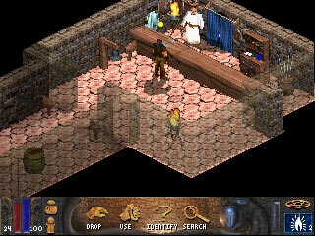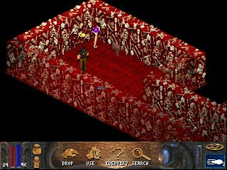

Konklúzió
Bevallom, az irányítástól az első perctól kezdve szenvedtem, eléggé kényelmetlen volt a játék használata, de aztán idővel mégis sikerült hozzászoknom! A mai napig sokkal több gondot jelent azonban a miniatúr ikonok eltalálása a képernyőn. Lehet, hogy ez csak a QVGA verzió esetében ilyen nehézkes, VGA géppel sajnos nem tudtam kipróbálni. A kidolgozottság mindenesetre nagyon részletes, igazán megmutatja mire képesek a mai Pocket PC-k, illetve a játék programozók :)

Az Ancient Evil néhány tulajdonsága felsorolásszerűen:
- epikus kaland, 25 föld alatti szinten
- natív QVGA és VGA támogatás Pocket PC-n
- hangulatos, valósidejű világosság-kezelés
- valósidejű árnyékok
- realisztikus 3D modellek minden karakternek és szörnynek
- tucatnyi különböző ellenség, mind egyedi képességgel és intelligenciával megáldva
- 30 különböző varázslat, mind egyedi, valósidejű speciális hatással
- könnyen használható, magától értedődő felület, testreszabható gombokkal
- digitális hangeffektek és zene
- teljesen interaktív környezet, a könyvek olvasásától kezdve a meleg ágyban való alvásig minden lehetséges
- 120 oldalas Microsoft Reader formátumú felhasználói "kézikönyv"

Letöltés:
Clickgamer.com-ról:
http://clickgamer.com/moreinfo.htm?pid=2672&section=PPC

A játékról készült, letölthető videó:
http://www.videoplayer.hu/videos/play/106480

(formátum: .avi; hossz: 2:14; méret: 8.6 MB)

Hamarosan következik: a Warlords I-II. című játék….

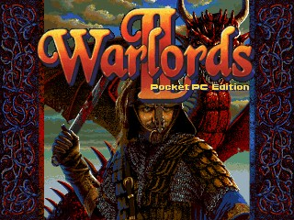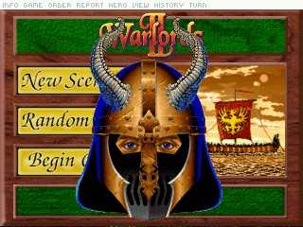

játékgyáros…folytatom…

